

Skull survival

- Manual de Usuário -

**Projeto Final de Programação**

INF2102 - 2018.1



**Autor**

Abel González Mondéjar

**Matrícula:** 1713266

**Orientador**

Alberto Barbosa Raposo

Rio de Janeiro

Junho / 2018

Resumo

Este documento apresenta o manual de usuário para o S*kull Survival.* Neste jogo, o objetivo principal é obter todas as caixas de poder sem morrer na tentativa, fugindo ou atacando o tempo todo aos inimigos que aparecem na cena (esqueletos brancos, vermelhos, porquinhos voadores). Este documento está estruturado da seguinte maneira:

**Instalação**: define os requisitos mínimos de hardware e software para rodar o jogo e como executá-lo.

**Game Design**: define os elementos da mecânica do jogo de forma detalhada, o fluxo e os controles. São apresentados os inimigos e algumas dicas para sobreviver no jogo.

O documento foi feito num linguaje mais informal e evitando na medida do possível o vocabulário técnico devido as características do jogo e o público alvo. Por outra parte, é detalhadamente explicado as características, vantagens e dicas disponíveis no jogo para garantir uma experiência agradável ao jogador.

Tabla de contenido

Instalação 4

Instalação com Unity 4

Requisitos mínimos 4

Hardware 4

Software 4

Mecânica do Jogo 5

Telas do jogo 5

Jogador 7

Controles do jogador 8

Inimigos 8

Ações dos inimigos 8

Esqueleto armado 9

Porquinho voador 9

Power-Ups e dicas 10

**Sumário de figuras e tabelas**

Imagem 1 Tela inicial do jogo 5

Imagem 2 Tela opções do jogo 6

Imagem 3 Jogo em execução 6

Imagem 4 Tela jogo em pausa 7

[Imagem 5 Avatar do jogador 7](https://d.docs.live.net/2ca253de6c50f481/Projeto%20Final%20de%20Programação/abel%20gonzález%20-%20Projeto%20Final%20de%20Programação%20(Manual%20de%20Usuário).docx#_Toc515621614)

[Imagem 6 Inimigo esqueleto branco 9](https://d.docs.live.net/2ca253de6c50f481/Projeto%20Final%20de%20Programação/abel%20gonzález%20-%20Projeto%20Final%20de%20Programação%20(Manual%20de%20Usuário).docx#_Toc515621615)

[Imagem 7 Inimigo esqueleto vermelho 9](https://d.docs.live.net/2ca253de6c50f481/Projeto%20Final%20de%20Programação/abel%20gonzález%20-%20Projeto%20Final%20de%20Programação%20(Manual%20de%20Usuário).docx#_Toc515621616)

[Imagem 9 Inimigo porquinho voador 10](https://d.docs.live.net/2ca253de6c50f481/Projeto%20Final%20de%20Programação/abel%20gonzález%20-%20Projeto%20Final%20de%20Programação%20(Manual%20de%20Usuário).docx#_Toc515621617)

[Imagem 8 Inimigo Esqueleto armado 10](https://d.docs.live.net/2ca253de6c50f481/Projeto%20Final%20de%20Programação/abel%20gonzález%20-%20Projeto%20Final%20de%20Programação%20(Manual%20de%20Usuário).docx#_Toc515621618)

Tabela 1 Controles com teclado e Kinect 8

# Instalação

O jogo pode ser executado de duas formas principais: abrindo diretamente o executável (**SkullSurvival.exe**) ou carregando-o o projeto com o Unity 2018.1.0f2. No casso de executar o jogo diretamente, os requerimentos de hardware e software, são os mesmos.

## Instalação com Unity

## Requisitos mínimos

### Hardware

- Placa de vídeo com suporte a DX9 (shader model 3.0) ou DX11 com suporte a Feature Level 3.0

- CPU: suporte para o conjunto de instruções SSE2.

### Software

- OS: Windows XP SP2+, Mac OS X 10.9+, Ubuntu 12.04+, SteamOS+.

- Unity 2018.1.0f2.

- Kinect SDK v2.0.1409

- Kinect Studio v2.0 (casso usar o Kinect).

O processo de carga com o Unity e muito fácil:

- Precisa-se só abrir o arquivo **SkullSurvival.unitypackage** na pasta ‘Codigo Fonte”.

- Criar um projeto novo, pode usar à vontade o nome que você quiser.

- Uma vez carregado o mesmo abrir a pasta “**Scenes**” do projeto e dar doble-click no arquivo **Level01,** logo executar o jogo e desfruta-lo.

No jogo poderá ser manipulado opcionalmente com o Kinect, neste casso basta só ter o dispositivo ligado e instalado o Kinect SDK. Neste casso o jogo fará a calibração necessária para que possa jogar sem dificuldades.

# Mecânica do Jogo

Skull Survival é um jogo no consagrado estilo *survival*, é um subgênero de jogo eletrônico do gênero ação/aventura, no qual o tema é terror e sobrevivência. Neste sentido o cenário foi intencionalmente obscurecido e o som escolhido proporciona uma sensação de medo.

## Telas do jogo

O jogo começa com o menu básico, onde o jogador pode escolher uma as seguintes opções: Jogar (inicia uma nova campanha), Configurações (gráficos do jogo, créditos) e sair (sai do jogo).

Quando começa uma nova campanha, irá aparecer a tela onde o jogador devera pegar o mais rápido possível os objetivos antes que os esqueletos comecem a sair de suas respectivas casas!

Abaixo, seguem as telas de navegação do usuário no jogo. São basicamente 3 telas na navegação padrão: a tela de abertura do jogo; a tela da partida em si e a tela de opções.

A Imagem 1 observa-se a tela inicial do jogo

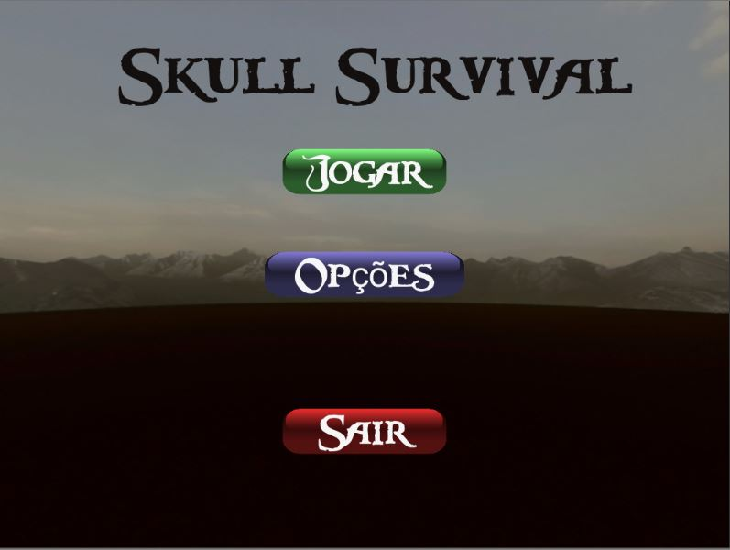

Imagem 1 Tela inicial do jogo

A Imagem 2 apresenta a tela opções do jogo onde pode-se configurar a qualidade dos gráficos e os autores do trabalho.

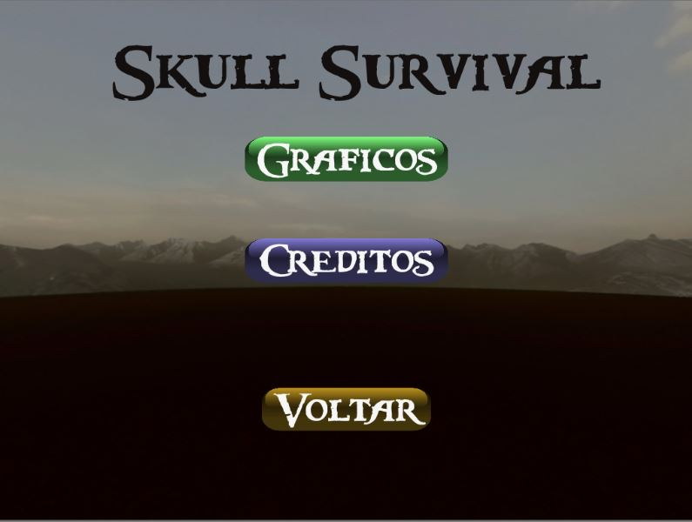

Imagem 2 Tela opções do jogo

A Imagem 3 apresenta a tela do jogo pronto para começar

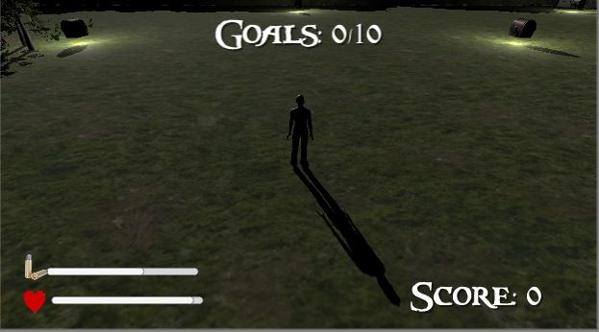

Imagem 3 Jogo em execução

Ao pressionar a tecla **Esc** o levantar a mão direita usando Kinect, o jogo ficara em pausa e mostrara a seguinte tela de opções da Imagem 4:

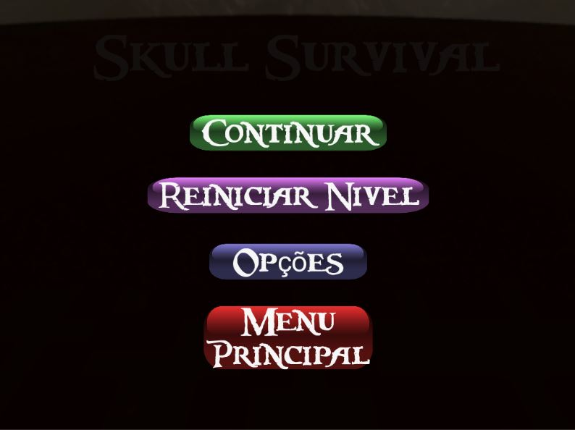

Imagem 4 Tela jogo em pausa

Ao finalizar o jogo (ganhado ou perdido) o mesmo começara de novo proporcionando um novo cenário para disfrutar do mesmo.

## Jogador

O modelo do jogador, na consiste em um avatar, o qual se apresenta na Imagem 5, o qual possui um conjunto de características que faram o jogo mais dinâmico.

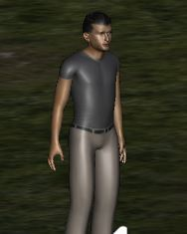

Imagem 5 Avatar do jogador

## Controles do jogador

Na tabela 1 observa-se as ações permitidas com o teclado e o gesto com Kinect que equivalente previa calibração ao começar o jogo se estivesse um Kinect conectado ao PC.

|  |  |  |
| --- | --- | --- |
| Ação | Teclado | Kinect |
| Caminhar adiante | Up / W | Corpo ao frente |
| Caminhar atrás | Down / S | Corpo ao atrás |
| Caminhar direita | Right / D | Corpo ao direita |
| Caminhar esquerda | Left / A | Corpo ao esquerda |
| Disparar | Ctrl | Fechar mão direita/esquerda |
| Saltar | Espaço | Baixar o corpo e subir |
| Bater com o pé direito | B | Bater com o pé direito |
| Bater com o pé esquerdo | V | Bater com o pé esquerdo |
| Agacha-se | C | Agacha-se |
| Bater com a mão direita | Z | Bater com a mão direita |
| Bater com a mão esquerda | X | Bater com a mão esquerda |

Tabela 1 Controles com teclado e Kinect

## Inimigos

Os inimigos são três tipos de esqueletos e um porquinho voador que atacam em ondas cuja dificuldade vai progredindo o jogo mesmo. O jogador deverá defende-se dos inimigos fazendo uso da sua arma de fogo o, quando seja iminente o ataque, batendo golpes o com seus pés, no casso contrário os inimigos atingirão contra o jogador quantas vezes for necessário até causar a morte dele. Os esqueletos saem de 4 casas localizadas nas 4 esquinas o cenário, por outra parte, os porquinhos vão sair dos arvores. Os mesmos, vão a procurar a posição do jogador sempre que o mesmo esteja vivo e não se encontre entre os arvores do cenário.

### Ações dos inimigos

Esqueleto branco Este tipo de inimigo da Imagem 6 se caracteriza por caminhar mais devagar, porém, você terá mais tempo para aniquilá-lo. Além disso, não fique muito confiado pois seu ataque é bem forte.

Esqueleto vermelho Este inimigo, apresentado na Imagem 7 e parente do esqueleto branco, possui as mesmas características que seu parente, com o extra que este caminha mas rápido e pode ressuscitar 1 vez.

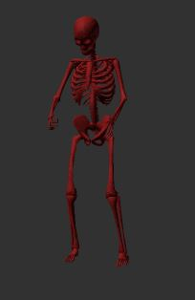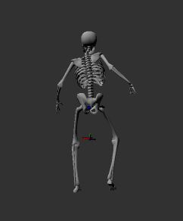

Imagem 6 Inimigo esqueleto branco

Imagem 7 Inimigo esqueleto vermelho

#### **Esqueleto armado**

Este inimigo, apresentado na Imagem 8, apresenta o mesmo comportamento do esqueleto branco, possui uma arma o qual pode ferir seriamente ao jogador se for atingido.

#### **Porquinho voador**

Este pequeninho da Imagem 9 não é inofensivo. Este inimigo tem a característica que pode perseguir ao jogador ao longo do todo o terreno, embora este esteja nas árvores o porquinho pode entrar em algumas áreas da floresta.

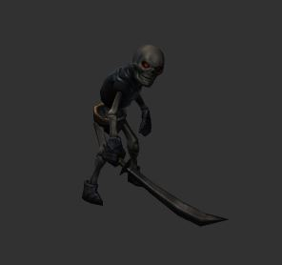

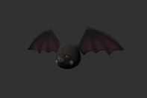

Imagem 8 Inimigo Esqueleto armado

Imagem 9 Inimigo porquinho voador

## Power-Ups e dicas

Há diversos elementos com os quais o jogador pode interagir no ambiente do Skull Survival. Tem arcas do poder, com luz amarela ressaltante que serão indispensáveis para o jogador.

Aos esqueletos não gostam das árvores, esse será um lugar de paz para o jogador, mas, não deve confiar-se muito tempo em sua zona de conforto, o tempo passa e os inimigos seguem saindo a defender seu terreno. Dica: Os porquinhos gostam dos árvores ☺

**¡BOM JOGO!**